Học tiếng Khmer để làm tốt hơn công tác dân vận vùng đồng bào dân tộc
Tin, ảnh: L.H.Ngang
Sáng ngày 22/5/2026, Trường Bổ túc Văn hóa Pali Trung cấp Nam Bộ phối hợp Công an thành phố Cần Thơ tổ chức Lễ khai giảng lớp Bồi dưỡng tiếng Khmer dành riêng cho cán bộ, chiến sĩ thuộc các lực lượng Công an thành phố.
Lớp học được tổ chức nhằm trang bị và nâng cao năng lực giao tiếp bằng tiếng Khmer cho đội ngũ cán bộ, chiến sĩ, đặc biệt là lực lượng trực tiếp làm công tác cơ sở. Đây là cơ sở nền tảng quan trọng để lực lượng công an, đặc biệt là chiến sĩ ở cơ sở, thực hiện tốt công tác dân vận trong tình hình mới.
Đồng thời, chủ động trong công tác giao tiếp, nắm bắt tâm tư, nguyện vọng của người dân vùng đồng bào dân tộc, đẩy mạnh công tác tuyên truyền chủ trương, đường lối, chính sách của Đảng, pháp luật của Nhà nước đến đồng bào dân tộc một cách thuận. Góp phần xây dựng khối đại đoàn kết toàn dân tộc và đảm bảo an ninh trật tự tại địa phương.
Phát biểu tại lễ khai giảng, đại diện Ban Lãnh đạo nhà trường và Lãnh đạo Công an thành phố Cần Thơ nhấn mạnh tầm quan trọng của việc học tiếng dân tộc trong giai đoạn hiện nay. Đồng thời, yêu cầu các học viên nghiêm túc chấp hành nội quy, khắc phục khó khăn, nỗ lực học tập và tự học để đạt kết quả cao nhất, sớm ứng dụng kiến thức vào thực tiễn công tác tại đơn vị.
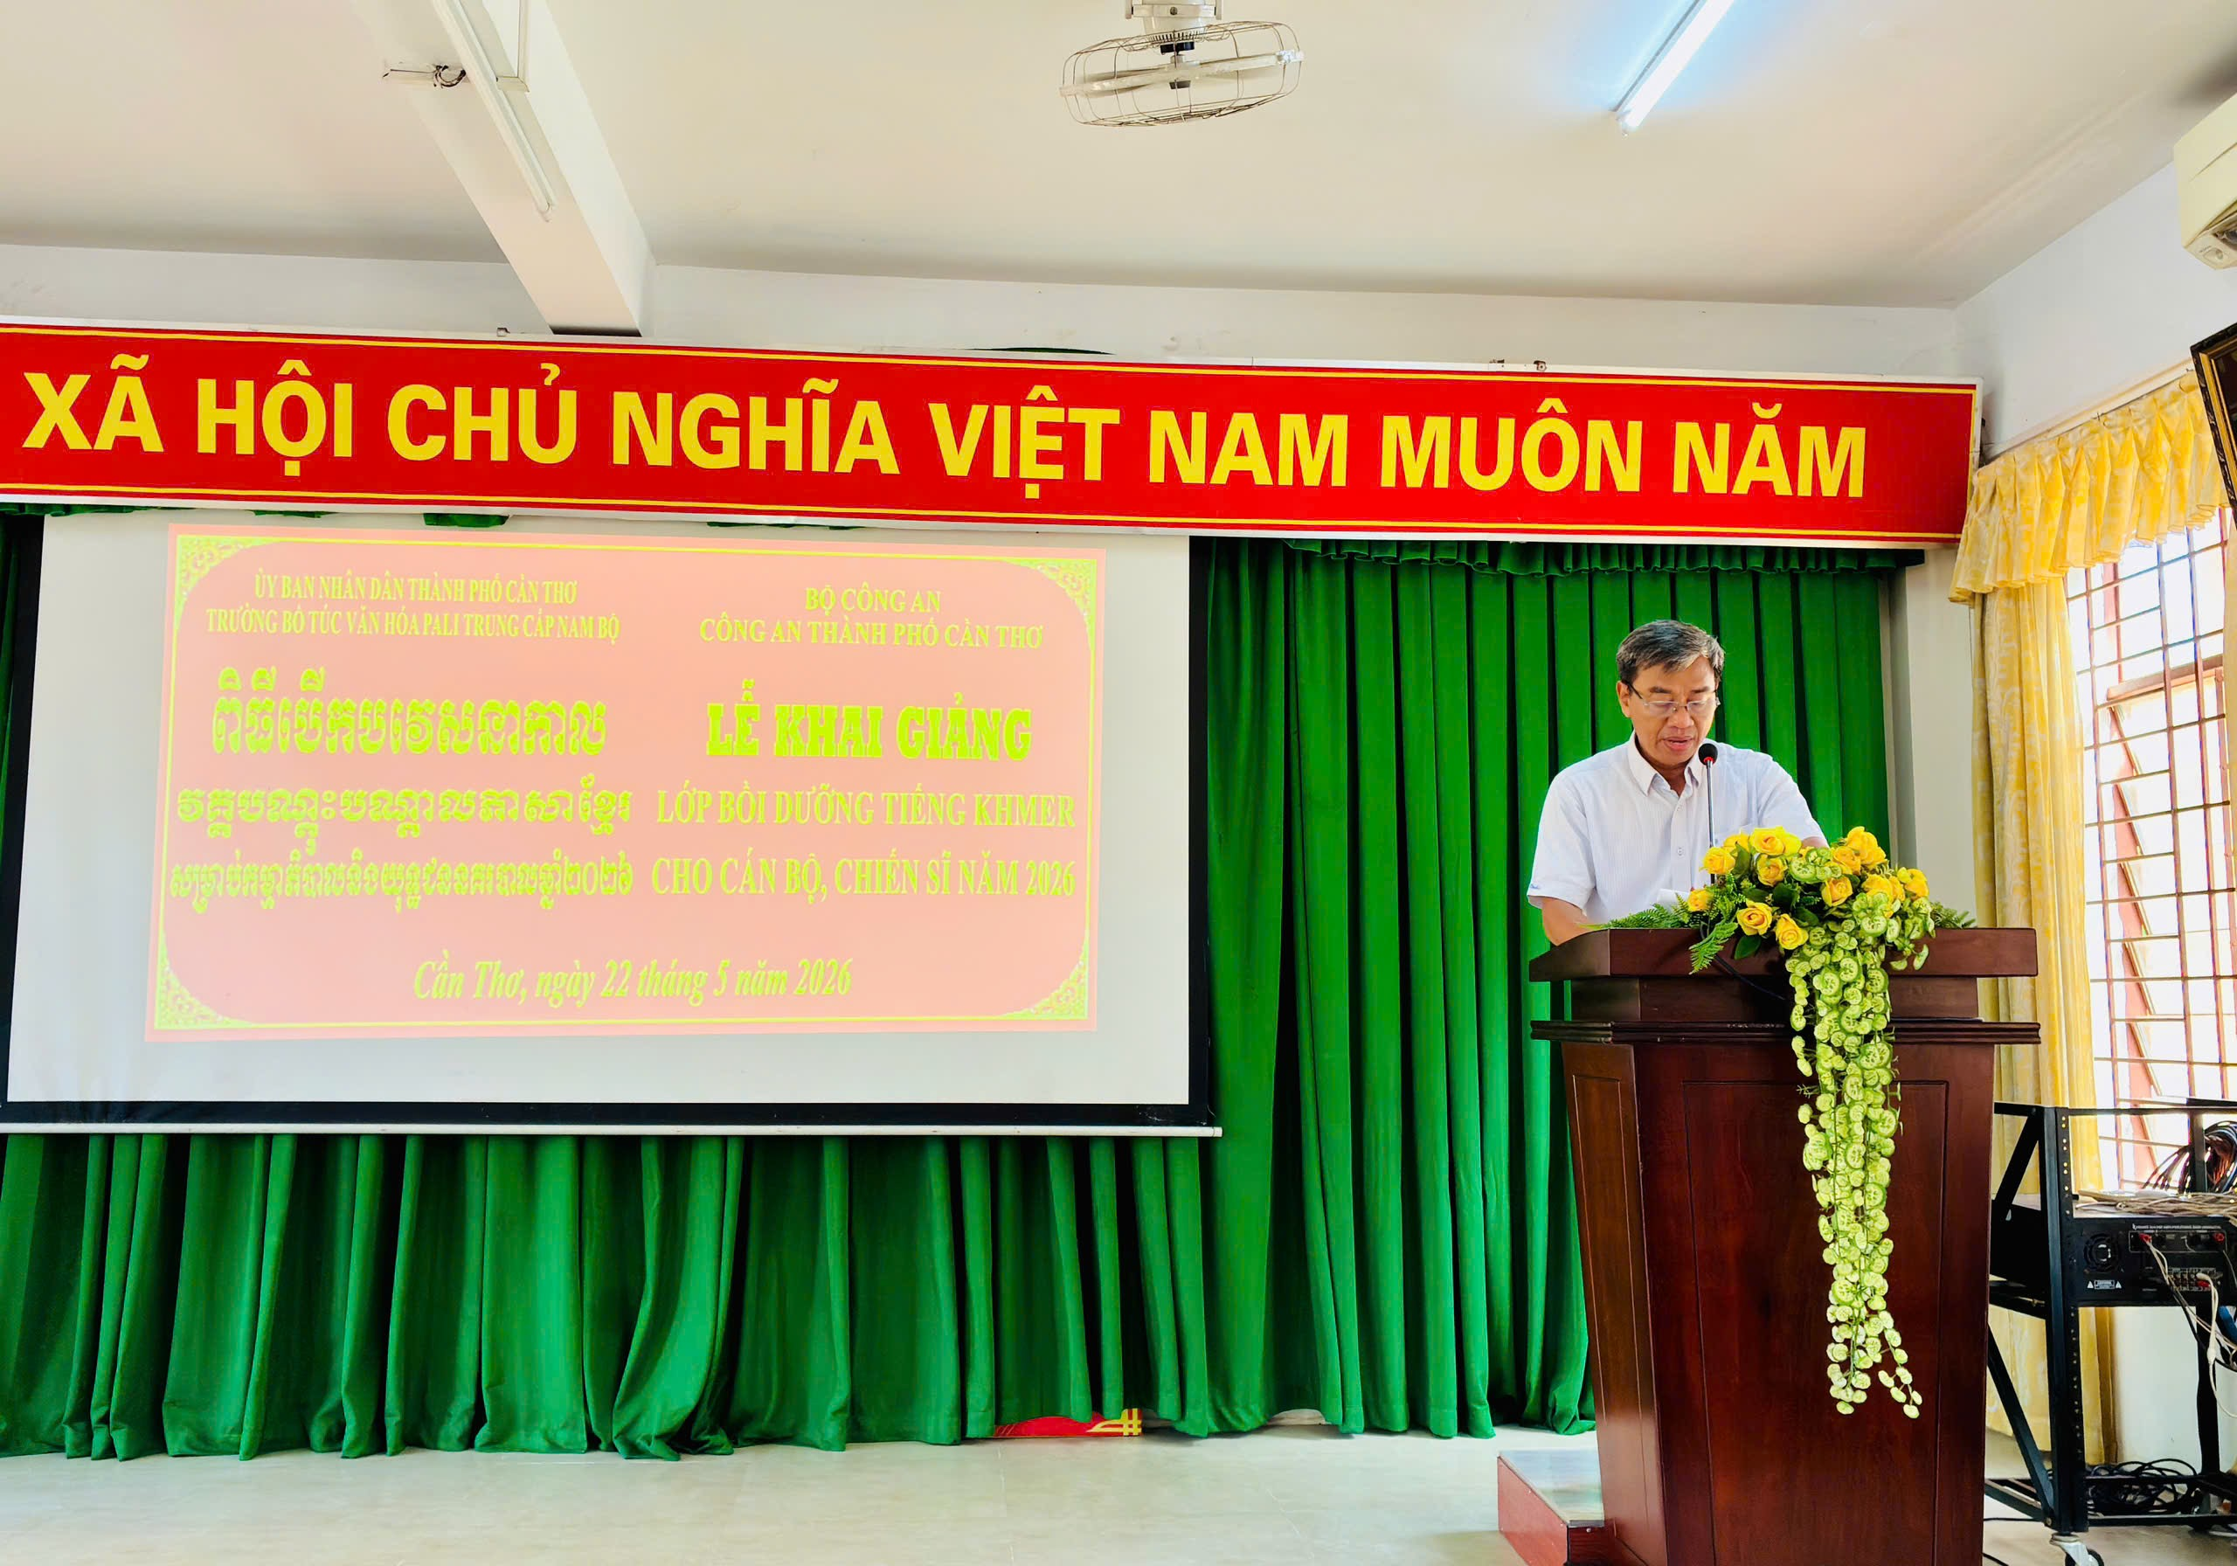
Chú thích: Ảnh ….
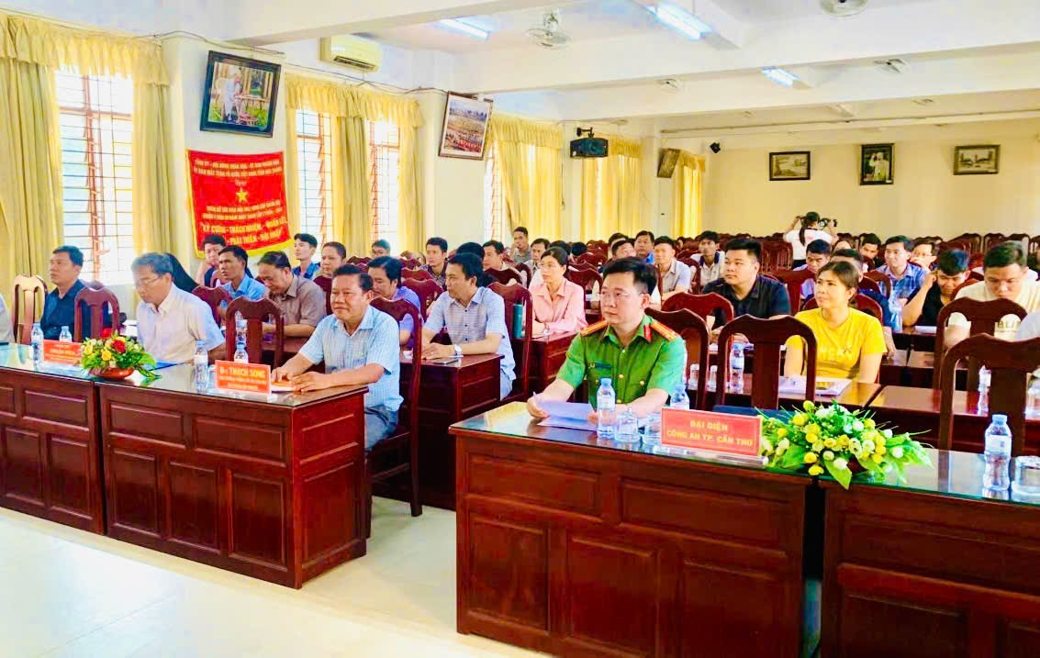
Chú thích: Ảnh ….

